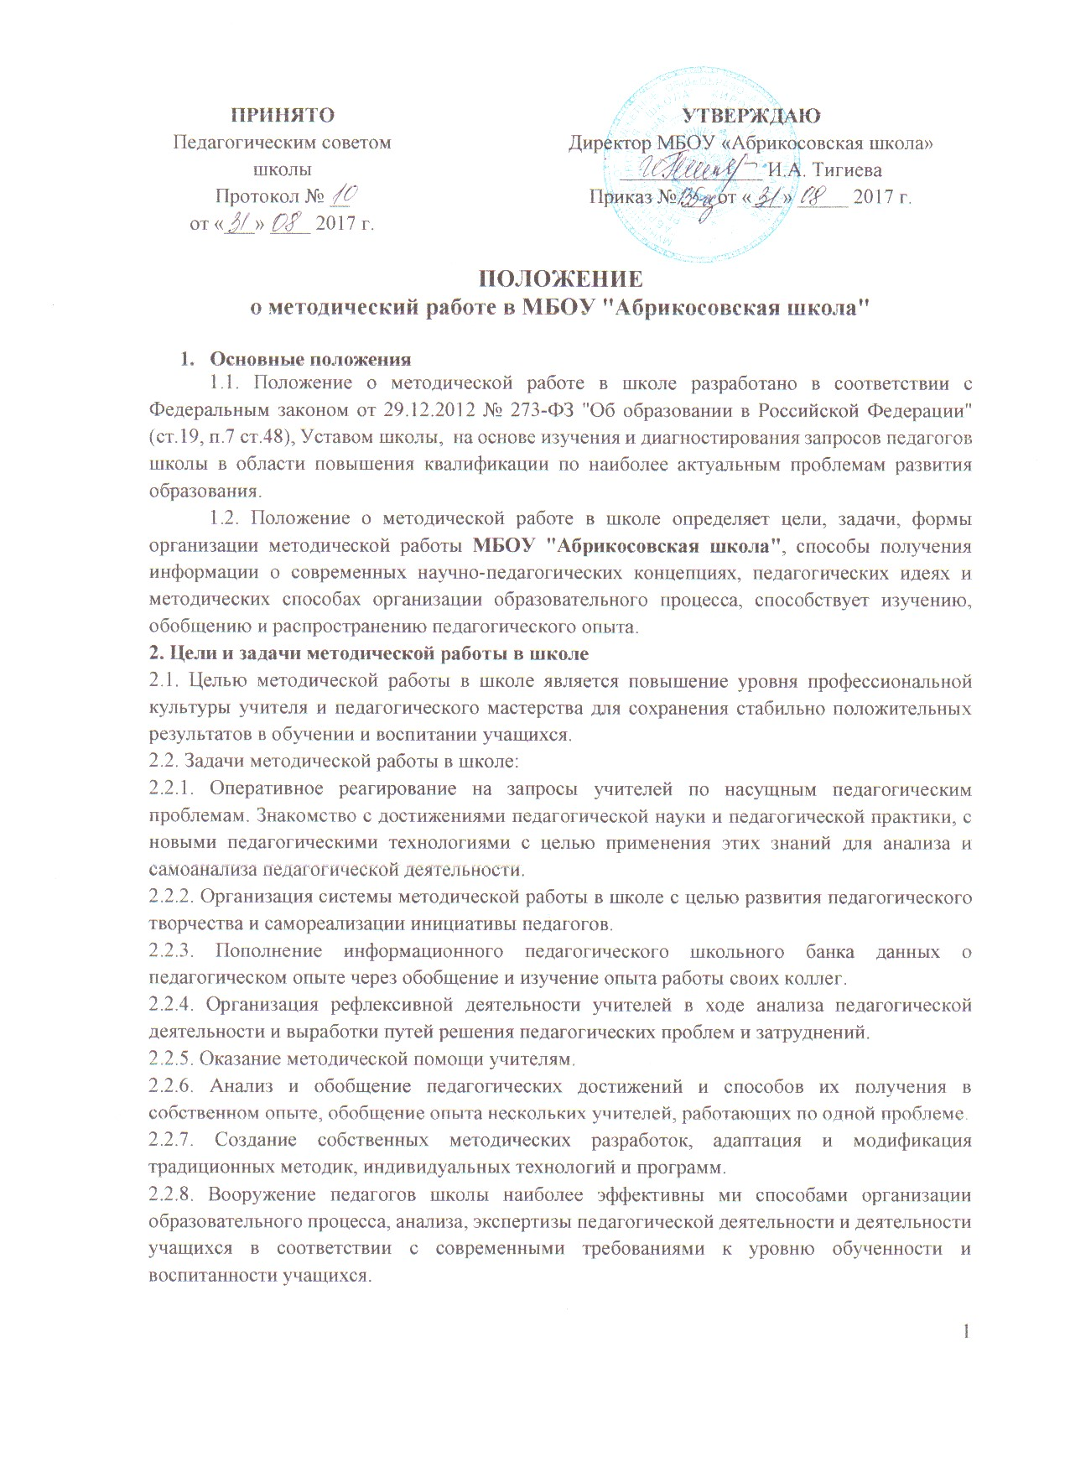

3. Организация методической работы в школе

Структура методической работы в школе:

3.1. Методический совет
3.1.1. Методический совет создается с целью организации и координации деятельности методической службы образовательного учреждения, методического обеспечения образовательного процесса.
3.1.2. В состав методического совета входят заместители директора школ, руководители методических объединений, творческих групп, педагог-психолог, наиболее компетентные творческие педагоги.
3.1.3. Методический совет определяет цели, задачи и направления работы образовательного учреждения на среднесрочную и долгосрочную перспективу.
План работы методического совета определяется в соответствии с анализом состояния образовательного процесса школ и ориентирован на единую методическую тему.
3.1.4.Заседания методического совета проводятся не реже 1 раза в четверть в соответствии с годовым планированием.

3.1.5.Содержание деятельности методического совета:
- рассматривает и утверждает тематику методических объединений педагогов, творческих групп и других подразделений методической работы, утверждает руководителей методических объединений, творческих групп;
- заслушивает отчеты методических объединений, творческих групп, выносит оценку результатам их деятельности;
- занимается вопросами совершенствования содержания образования, внедрения современных образовательных технологий в учебный процесс, анализом эффективности их внедрения, организация инновационной деятельности;
- организует изучение профессиональных интересов, потребностей и затруднений учителей.
- планирует мероприятия, направленные на совершенствование профессионального мастерства педагогов, рост их творческого потенциала (семинары, практикумы, деловые игры, мастер-классы, научно-практические конференции и другие активные формы работы);
- координирует работу по изучению, обобщению и распространению актуального педагогического опыта;
- рассматривает методические материалы, представленные методическими объединениями, творческими группами, отдельными педагогами для тиражирования и распространения;

3.2. Методические объединения учителей:
3.2.1. Методическое объединение педагогов создается на основании решения методического совета из числа учителей школ, работающих по одной и той же специальности или по одному циклу предметов, совершенствующих своё методическое и профессиональное мастерство, организующих взаимопомощь для обеспечения современных требований к обучению и воспитанию молодёжи, объединяющих творческие инициативы.
3.2.2. Методическое объединение призвано решать следующие задачи:
- изучение нормативной и методической документации по вопросам образования;
- обеспечение преемственности педагогической деятельности в отношении содержания образования, применяемых педагогических технологий, внеклассной и внеурочной деятельности; выработка единых требований к оценке результатов освоения программы на основе образовательных стандартов по предмету;
- отбор содержания и составление рабочих программ, программ элективных и учебных курсов;
- апробирование современных педагогических технологий индивидуально ориентированной направленности;
- утверждение индивидуальных планов для процедуры итогового контроля в выпускных классах;
- проведение анализа состояния преподавания предмета;
- разработка тематических диагностических контрольных работ и срезов;
- организация взаимопосещений уроков по определённой тематике с последующим самоанализом и анализом достигнутых результатов;
- организация открытых уроков по определённой теме с целью ознакомления с методическими наработками по предмету;
- изучение, обобщение и распространение передового педагогического опыта;
- инновационная работа по предмету;
- проведение отчётов о профессиональном самообразовании учителей;
- организация и проведение предметных недель, организация и проведение предметных олимпиад, конкурсов.
- организация внеклассной работы по предмету с обучающимися
3.2.3. Деятельность методического объединения организуется на основе планирования, исходя из плана работы образовательного учреждения. При планировании учитываются индивидуальные планы профессионального образования учителей. План работы рассматривается на заседании методического объединения и утверждается директором образовательного учреждения.
3.2.4. В течение учебного года проводится не менее 4-х заседаний методического объединения, практический семинар с организацией тематических открытых уроков или внеклассных мероприятий. В конце учебного года анализируется работа МО в виде презентации на педагогическом совете (по графику).
3.2.5. Методическое объединение учителей имеет право вносить предложения руководству образовательного учреждения по распределению учебной нагрузки при тарификации, проведении занятий предметных кружков, факультативов, внеурочной деятельности.
Методическое объединение учителей имеет право вносить предложения в содержание методической деятельности образовательного учреждения.
3.2.6. Обязанности членов методического объединения:
- каждый учитель должен иметь собственную программу профессионального образования и самодиагностики (самообразование);
- обязан участвовать в заседаниях МО, практических семинарах;
- стремиться к повышению уровня профессионального мастерства;
- знать тенденции развития методики преподавания предмета;
- владеть основами самодиагностики педагогической деятельности.

3.3. Творческие группы:
3.3.1. Творческая группа педагогов создается в образовательном учреждении на добровольной основе из числа педагогов, проявляющих интерес к той или иной проблеме, разрешение которой способствует улучшению качества образования и создает условия для саморазвития и самообразования педагога. В состав творческой группы могут входить от трёх и более человек, независимо от преподаваемого предмета. Результатом работы группы является создание педагогического продукта творческой деятельности, распространяемого в педагогическом коллективе.
3.3.2. Задачи деятельности творческой группы:
- повышение творческого потенциала учителей;
- апробация и распространение новых педагогических технологий и методик;
- разрешение в совместной работе профессиональных проблем, трудностей обучения и воспитания, помощь в овладении инновационными процессами в обучении;
3.3.3.Основные направления деятельности:
- поиск и систематизация идей, способствующих модернизации содержания образования, определению миссии образовательных учреждении и ценностных ориентации всех участников образовательного процесса;
- проведение педагогических исследований и формирование аналитических выводов по инновационным направлениям развития образования;
- проектирование новых образовательных моделей, отвечающих современным задачам образования;
- разработка и апробация программно-методических комплексов, методик, дидактических средств и т.п. новаторского типа по предмету, образовательным областям, направлениям педагогической деятельности;
- подготовка научно-методических рекомендаций по инновационным направлениям педагогической деятельности;
- инициация конференций, творческих конкурсов, мастер-классов, педагогических марафонов и т.п.;
- приобретение, обобщение и распространение инновационного педагогического опыта;
3.3.4.Порядок функционирования группы.
Группа создается и прекращает свою деятельность по инициативе участников группы и по мере решения стоящих перед группой задач.
Группа имеет план работы и оформленные результаты творческого решения проблем в виде продукта творческой, индивидуальной или коллективной педагогической деятельности.
Методический и педагогический советы школы оказывают содействие в экспертизе результатов деятельности группы и продвижении передовых идей, рекомендаций и опыта.
3.4. Школа молодого педагога

3.4.1. Цель Школы молодого учителя – помочь начинающим педагогам овладеть основами педагогического мастерства.
Задачи Школы молодого учителя:
– повышение профессиональной компетентности начинающих педагогов;
– распространение передового педагогического опыта.
3.4.2. Участниками Школы молодого учителя в обязательном порядке являются начинающие педагоги МБОУ "Абрикосовская школа", не имеющие квалификационной категории. Участниками Школы молодого учителя на добровольной основе могут быть педагоги МБОУ "Абрикосовская школа" или педагоги других образовательных учреждений, имеющие I или высшую квалификационную категорию и владеющие передовыми технологиями работы.
Руководит Школой молодого учителя МБОУ "Абрикосовская школа", текущий контроль за ее работой осуществляет заместитель директора по учебно-воспитательной работе МБОУ "Абрикосовская школа".
3.4.3. Заседания Школы молодого учителя проводятся не реже одного раза в месяц.
Тематика заседаний определяется в соответствии с проблемами, возникающими у начинающих педагогов при подготовке и проведении уроков, организации внеклассной работы и др.
План работы Школы молодого учителя фиксируется в плане работы методического совета МБОУ "Абрикосовская школа".
Итоги работы Школы молодого учителя подводятся в конце каждого учебного года.
3.4.4.Участники Школы молодого учителя имеют право:
– принимать участие в планировании работы Школы молодого учителя;
– вносить на рассмотрение руководителя Школы молодого учителя предложения по совершенствованию работы Школы молодого учителя.
3.4.5. Участники Школы молодого учителя обязаны:
– присутствовать на заседаниях Школы молодого учителя;
– проявлять активность и инициативу в пределах, определяемых руководителем Школы молодого учителя;
– своевременно предоставлять материалы о результатах своей работы в рамках деятельности Школы молодого учителя.
3.4.6. Для выполнения своих функций Школа молодого учителя взаимодействует с методическими объединениями и другими подразделениями МБОУ "Абрикосовская школа".

4. Участники методической работы школы
4.1. Основными участниками методической работы школы являются:
— учителя;
— классные руководители;
— руководители МО;
— администрация школы (директор, заместители директора);

5. Компетенция и обязанности участников методической работы школы
5.1. Компетенция участников методической работы
5.1.1. Учителя и классные руководители:
- участвуют в работе МО, школе молодого педагога
- обсуждают педагогические проблемы и анализируют педагогическую деятельность на основе изучения своей работы и работы своих коллег;
- участвуют в выборах руководителей методического объединения, творческих мастерских;
- разрабатывают методические программы, технологии, приемы и способы работы с учащимися;
- работают по собственным методикам, технологиям, программам (если таковые обсуждены на МО и допущены к использованию решением Педагогического совета школы);
- участвуют в методической работе школы, района, области;
- работают над темами самообразования.
5.1.2. Руководители методических объединений:
- организуют, планируют деятельность МО;
- обеспечивают эффективную работу участников методической работы в период занятий, дают поручения, распределяют обязанности и функции среди участников методической деятельности;
- руководят разработкой методических идей, методик, программ, технологий и ведут консультативную работу с отдельными педагогами по проблемам обучения и воспитания;
- готовят методические рекомендации для педагогов школы;
- анализируют деятельность МО, готовят проекты решений для методических советов и педсоветов;
- участвуют в экспертной оценке деятельности учителей в ходе аттестации;
- организуют деятельность по обобщению лучшего педагогического опыта работы своих коллег и достижений педагогической науки.
5.1.3. Администрация школы:
разрабатывает вместе с участниками МО задания и методические материалы;
- определяет порядок работы всех форм методической работы;
- координирует деятельность различных методических объединений и методических мероприятий;
- контролирует эффективность деятельности методических объединений, «Школы молодого педагога»
- проводит аналитические исследования деятельности МО, «Школы молодого педагога»
- стимулирует работу лучших педагогов и педагогического коллектива в целом.
5.2. Обязанности участников методической работы
5.2.1. Учителя и классные руководители обязаны:
- проводить открытые уроки, внеклассные мероприятия;
- систематически посещать занятия МО, творческих мастерских, «Школы молодого педагога»;
- анализировать и обобщать собственный опыт работы и педагогические достижения и способы обучения;
- оказывать содействие в подготовке методических мероприятий, семинаров, конференций, конкурсов, совещаний;
- пополнять информационный банк данных (составление информационно-педагогических модулей, диагностических заданий, методических текстов).
5.2.2. Руководители методических объединений, творческих мастерских обязаны:
- стимулировать самообразование педагогов;
- организовывать деятельность педагогов в различных формах: индивидуальных, групповых и т. д.;
- разрабатывать планы работы и графики проведения открытых уроков участников МО,
- анализировать деятельность методической работы МО, проблемных групп;
- проводить экспертизу внедрения и реализации различных методических идей, новшеств, методик, технологий, программ обучения;
- обобщать опыт работы педагогов школы.
5.2.3. Администрация обязана:
- создавать благоприятные условия для работы МО, «Школы молодого педагога»
- обеспечивая их работу необходимым для этого учебно-методическим комплексом;
- оказывать всестороннюю помощь руководителям МО, «Школы молодого педагога»;
- содействовать тиражированию учебно-методических материалов для организации деятельности МО, творческих мастерских.

6. Работа педагогов над темами самообразования
6.1. Работа над темой самообразования является одной из основных форм работы повышения квалификации.
Работа педагогов над темами самообразования является обязательной.
6.2. Целью работы над темами самообразования является систематическое повышение педагогами своего профессионального уровня.
Задачи:
1) совершенствование теоретических знаний, педагогического мастерства участников образовательного процесса;
2) овладение новыми формами, методами и приемами обучения и воспитания детей;
3) изучение и внедрение в практику передового педагогического опыта, новейших достижений педагогической, психологической и других специальных наук, новых педагогических технологий ;
4) развитие в школе инновационных процессов.
6.3. Порядок работы над темой самообразования
Тема самообразования определяется, исходя из:
1) методической темы школы;
2) затруднений педагогов;
3) специфики их индивидуальных интересов.
Срок работы над темой определяется индивидуально и может составлять от 2-х до 5-ти лет.
В процессе работы над темой самообразования и по ее завершению педагог представляет наработанный материал. Формы представления могут быть различны:
- выступления (отчет) на заседании МО, МС, педсовета;
- теоретический, методический и практический семинар;
- практикум;
- тренинг;
- мастер - класс;
- открытый урок.
Заместитель директора по УВР ведет учет тем самообразования, курирует
деятельность педагогов по их реализации, консультирует, оказывает обходимую методическую помощь.
6.4. Результат работы по теме самообразования может быть представлен в форме:
- доклада,
- реферата,
- статьи в журнале,
- программы,
- дидактического материала,
- методического пособия,
- научно - методической разработки.
Весь наработанный материал сдается в методический кабинет ОУ и является доступным для использования другими педагогами.
6.5. Наиболее значимый опыт работы педагога может быть рекомендован учителям школы к распространению на различных уровнях.

7. Документация
7.1. Методическая работа в школе оформляется документально в форме:
- протоколов методических советов;
- планов работы МО, «Школы молодого педагога»;
- планов самообразования педагогов (приложение 1);
- конспектов и разработок лучших методических мероприятий школы;
- аналитических справок по вопросу уровня обученности учащихся (с графиками и диаграммами);
- разработанных модифицированных, адаптированных методик, индивидуальных технологий и программ;
- обобщенных материалов о системе работы педагогов школы, материалов печати по проблемам образования; информации о методических семинарах;
- дипломов, наград.
7.2. Документально оформленная методическая работа школы заносится в информационный банк педагогического опыта педагогов школы и размещается на сайте педагога (сайте школы) Планы работы, материалы протоколов заседаний МО, МС, отчёты о проделанной работе хранятся в учебной части в течение 3-х лет.

Приложение 1
Примерный план работы педагога над темой

Этапы | Содержание работы | Сроки
I. Диагностический | 1. Анализ затруднений.  2. Постановка проблемы.  3. Изучение литературы по проблеме, имеющегося опыта. | I год работы над темой
II. Прогностический | 1. Определение цели и задач работы над темой.  2. Разработка системы мер, направленных на решение проблемы.  3. Прогнозирование результатов | I год работы над темой
III. Практический | - Внедрение ППО, системы мер, направленных на решение проблемы.  - Формирование методического комплекса.  - Отслеживание процесса, текущих, промежуточных результатов.  - Корректировка работы | II год; (III), (IV)
IV. Обобщающий | 1. Подведение итогов.  2. Оформление результатов работы по теме самообразования.  3. Представление материалов | III год, (IV), (V)
V. Внедренческий | 1. Использование опыта самим педагогом в процессе дальнейшей работы.  2. Распространение. | В ходе дальнейшей педагогической деятельности.

